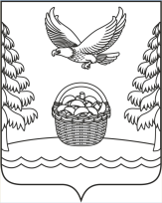
Российская Федерация
Иркутская область
Харайгунское муниципальное образование

П О С Т А Н О В Л Е Н И Е

от 15.03.2024 г с. Харайгун № 118

О проведении месячника по санитарной очистке и благоустройству территории Харайгунского МО в 2024 году.

В целях улучшения санитарного состояния и благоустройства территории Харайгунского муниципального образования, в соответствии с Федеральным законом от 06.10.2003 года № 131_ФЗ «Об общих принципах организации местного самоуправления в РФ», Законом Иркутской области от 12.11.2007 г. № 98-ОЗ «Об административной ответственности за правонарушения в сфере благоустройства городов и других населенных пунктов в Иркутской области », СанПиН 42-128-4690-88 «Санитарные правила содержания территории населенных мест», утвержденными Минздравом СССР 05.08.1988 № 4690-88, , руководствуясь Уставом администрация Харайгунского муниципального образования

ПОСТАНОВЛЯЕТ:

1. Провести месячник по санитарной очистке и благоустройству населенных пунктов Харайгунского муниципального образования с 01.04.2024 г по 01.05.2024 г.
1.1. В ходе проведения месячника провести уборку закрепленной уличной, дворовой и придомовой территорий от мусора, порубочного остатка, а также загромождения и захламления территорий строительными и другими материалами;
1.2. По итогам проведенного месячника подвести итоги конкурса «Чистый поселок» с поощрением активных участников;
2. Провести субботник по очистке территории населенных пунктов Харайгунского МО 20.04.2024 г, назначить ответственных лиц:
- с. Харайгун – депутаты Думы Харайгунского МО Марченко Е.И., Клепиков К.С.
- уч. Буринская Дача –депутаты Думы Харайгунского МО Широких А.В., Сергеева В.Н.
- уч. Буринская Дача, мкр. «Саянская деревня» - староста Кузнецов А.Г., депутат Думы Харайгунского МО Меркулова В.Н.
- уч. Мольта – депутаты Думы Харайгунского МО Мирзоев И.Н., Железная В.И.
3. Рекомендовать руководителям организаций всех организационно-правовых форм и форм собственности, собственникам жилых помещений частичного жилищного фонда и индивидуальным предпринимателям:
- выполнить работы по санитарной очистке, восстановлению и улучшению внешнего вида разрушенных элементов благоустройства на закрепленной территории.
4. Настоящее Постановление опубликовать в периодичном печатном издании «Вестник Харайгунского муниципального образования», на сайте «Харайгун.рф».
5. Контроль за исполнением Постановления оставляю за собой.

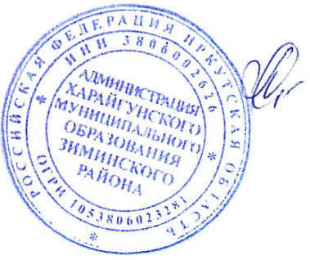
Глава Харайгунского
Муниципального образования: Синицына Л.Н.

